Propiedades de Las Potencias: Cuadro sinóptico
 | Propiedades |  | Ejemplos
Potencias de igual base | a ^{m} • a ^{n} | a ^{m + n} | 2 ³ · 2 ² = 2 ³ ⁺ ² = 2 ⁵  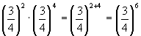
Potencias de igual base | a ^{m} : a ^{n} | a ^{m – n} | 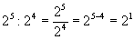  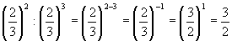
Potencias de igual base | a ⁰ | 1 | 23 ⁰ = 1
Potencias de igual base | (a ^{m} ) ^{n} | a ^{m • n} | ( 2 ³ )² = 2 ^{3 × 2} = 2 ⁶  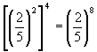
Potencias de igual exponente | a ^{m} • b ^{m} | (a • b) ^{m} | 2 ⁴ · 3 ⁴ = (2 · 3) ⁴ = 6 ⁴  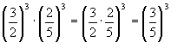
Potencias de igual exponente | a ^{m} : b ^{m} | (a : b) ^{m} | 4 ³ : 2 ³ = (4 : 2) ³  